Лабораторная работа №21(9) (пакет Mathematica).
1. Даны координаты вершин пирамиды 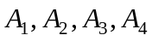. Найти 1) длину ребра 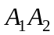; 2) косинус угла между ребрами и 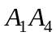; 3) площадь грани 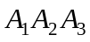; 4) объем пирамиды 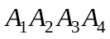; 5) уравнение плоскости 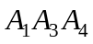; 6) уравнение высоты, опущенной из вершины 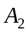 на грань .
1.3. 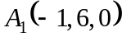, 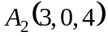, 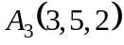, 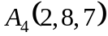.
1.4. 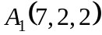, 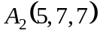, 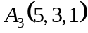, 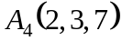.
1.5. 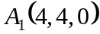, 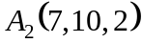, 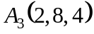, 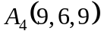.
1.6. 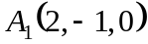, 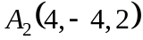, 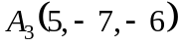, 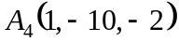.
1.7. 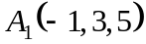, 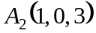, 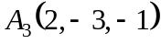, 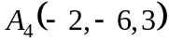.
1.8. 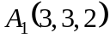, 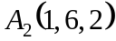, 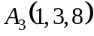, 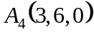.
1.9. 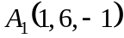, 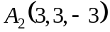, 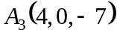, 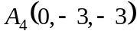.
1.10. 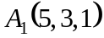, 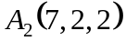, 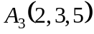, 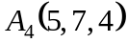.

2. Решить систему.
2.3. | 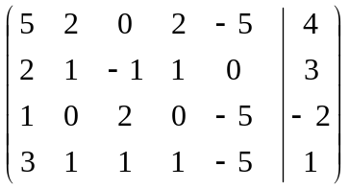
2.4. | 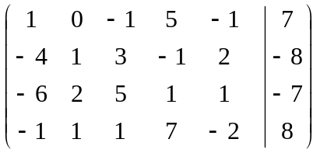
2.5. | 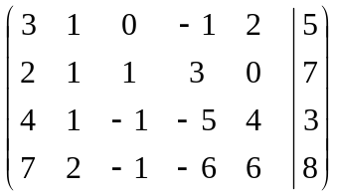
2.6. | 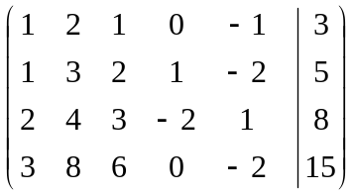
2.7. | 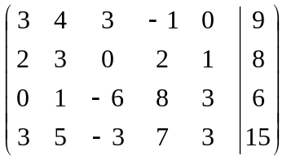
2.8. | 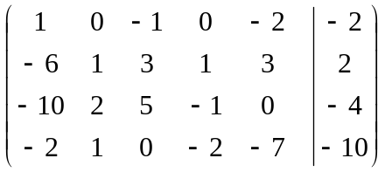
2.9. | 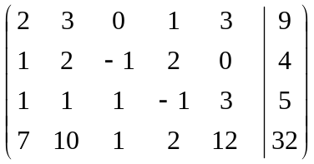
2.10. | 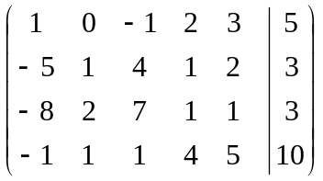

3. Найти пределы
3.3. а) 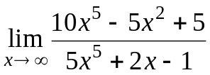; б) 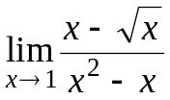; в) 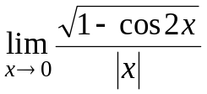; г) 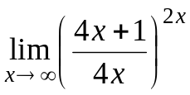.
3.4. а) 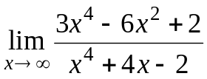; б) 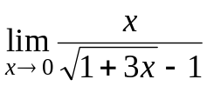; в) 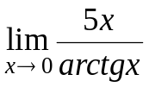; г) 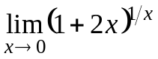.
3.5. а) 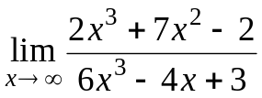; б) 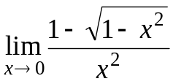; в) 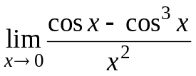; г) 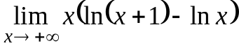.
3.6. а) 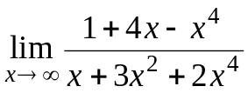; б) 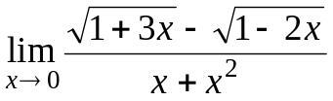; в) 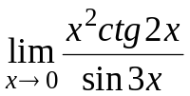; г) 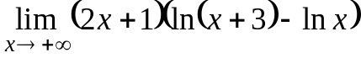.
3.7. а) 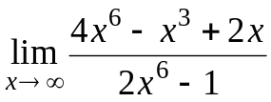; б) 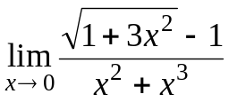; в) 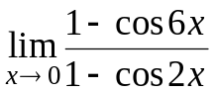; г) 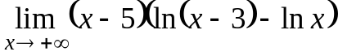.
3.8. а) 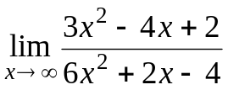; б) 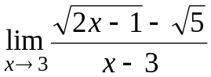; в) 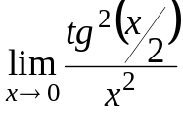; г) 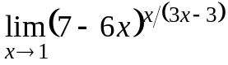.
3.9. а) 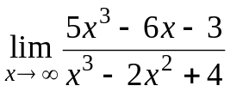; б) 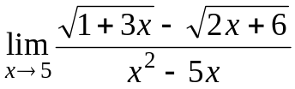; в) 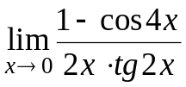; г) 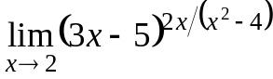.
3.10. а) 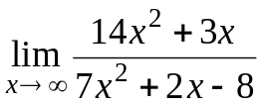; б) 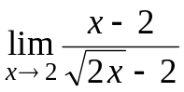; в) 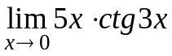; г) 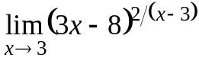.

4. Вычислить значение 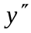 в точке 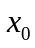
4.3 | 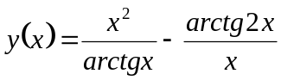
4.4 | 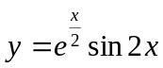 | 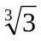
4.5 | 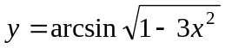 | 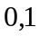
4.6 | 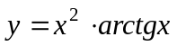 | 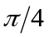
4.7 | 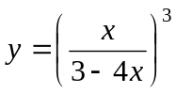 | 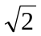
4.8 | 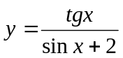 | 3
4.9 | 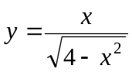 | 1
4.10 | 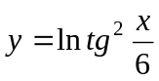
5. Вычислить неопределенный интеграл.
5.3. а) 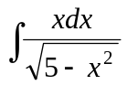; б) 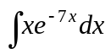.
5.4. а) 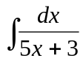; б) 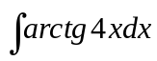.
5.5. а) 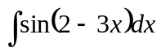; б) 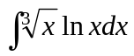.
5.6. а) 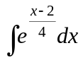; б) 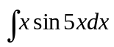.
5.7. а) 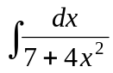; б) 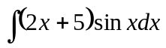.
5.8. а) 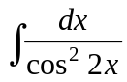; б) 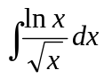.
5.9. а) 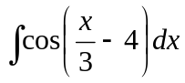; б) 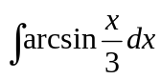.
5.10. а) 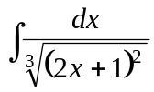; б) 

